Operation for nedsynkning af underlivet

I bækkenbunden kan der opstå 3 former for nedsynkning.
En nedsynkning fortil, hvor det er urinblæren som ”buler” ind forvæggen af skeden.
En nedsynkning bagtil, hvor det er endetarmen, som ”buler” ind i bagvæggen af skeden.
Endelig en midterste nedsynkning, hvor det er livmoderen som ”falder” ned i toppen af skeden.
Alle er de en form for brok, og de kan opstå hver for sig eller samtidig.

Før operationen:
Ved forundersøgelsen for nedsynkning af underlivet kan det afgøres, om en operation vil afhjælpe symptomerne. Hvis det er tilfældet aftales en operationsdato, hvor den læge som har undersøgt og snakket med dig også opererer dig, medmindre andet bliver aftalt.

Du bliver også informeret om en eventuel risiko ved operationen, hvor der kan opstå betændelse, blødning og sjældent hul på blære eller tarm.
Din urin vil blive undersøgt for bakterier, og det tilrådes at du i nogle uger før operationen behandles med hormonstikpiller for at styrke slimhinden i skeden.
Operationen er ambulant. Det betyder at du forventes at kunne tage hjem nogle timer efter operationen.
Du skal derfor på forhånd planlægge transport til hjemmet.
Du må ikke selv køre bil ved udskrivelsen.

På operationsdagen:
Da operationen foregår i fuld bedøvelse, skal du være fastende.
Se nærmere i fastevejledningen!

Selve operationen:
Operationen foretages nedefra gennem skeden. Når du vågner efter indgrebet kan der eventuelt ligge en gazetampon i skeden samt et blærekateter, som typisk bliver fjernet efter få timer.

Nogle få har brug for en enkelt gang eller to at få tømt blæren med et engangskateter. Når vi har konstateret, at du kan tømme din blære uden hjælp, kan du udskrives. Ved operationen bruges tråde som ikke skal fjernes, de opløser sig selv.

Behandling af smerter efter operationen:
Til de første 3 døgn efter operationen vil du få udleveret smertestillende medicin.

Kl. 7, 12 og 17 skal du tage 1. stk. tabl. Ibumetin a’ 400mg (smertestillende + modvirker hævelse) & 2 stk. tabl. Panodil a’ 500 mg.

Kl. 22 skal du tage 2 stk. tabl. Panodil a’ 500 mg og 1 stk. tabl. Ketogan a’ 5 mg.

Såfremt du ved at du ikke kan tåle af eller flere af disse præparater, vil lægen forsyne dig med et alternativ.

Efter udskrivelsen:
Du anbefales sygemelding i 2 til 4 uger afhængig af dit arbejde, ved meget tunge løft evt. 6 uger.
Undgå i alle tilfælde løft over 5 kg samt større fysisk aktivitet såsom svømning, løb, gymnastik og cykling i 2 uger efter operationen.

Det er normalt at der i nogle uger efter kan være lidt øget udflåd fra skeden, eventuelt også blodigt. Behandlingen med hormonstikpiller fortsættes efter individuel aftale.
Du kan med fordel udføre knibeøvelser allerede dagen efter operationen.
Samleje kan genoptages med forsigtighed 4 uger efter operationen.
Efter udskrivelsen vil du blive indkaldt til en ambulant kontrol hos speciallægen ca. 8 uger senere.

Kontakt i tilfælde af spørgsmål/komplikationer
Du kan kontakte os mandag til fredag i vores telefontid.
Udenfor dette tidsrum, skal du ved mistanke om problemer (f.eks. pludselig opstået smerter, feber, blødning eller generel utilpashed) kontakte egen læge / lægevagten eller skadestue.

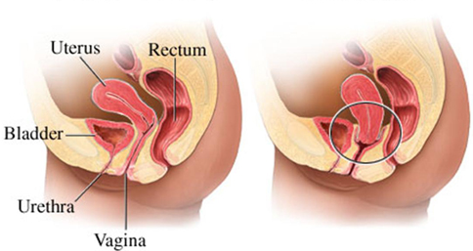
Normalt Livmoderen sunket

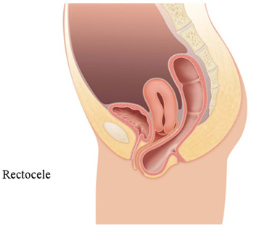
Cystocele, blæren Rectocele, tarmen
Operation for nedsynkning af underlivet

Cystocele/Rectocele/Descensus

Patientvejledning
[01-11-2015]

Privathospitalet Møn
Langgade 57 E
4780 Stege
Tlf: 76 10 40 60, Fax 76 10 40 63
Telefontid: mandag-torsdag 8-15
fredag 8-13

www.privathospitaletmoen.dk

